八年级科学（上）第四章 第一单元练习题
一、填空题：
1、物理学中规定 方向为电流方向。
A
B
L
金属导体中的电流是由 定向移动形成。如右图中，电流
的方向是由 。（填A→L→B或B→L→A）
2、把下列电路元件与它对应的作用用直线连接起来：
电源 持续供电
导线 连通或切断电源
开关 利用电流来工作
用电器 连接各元件
3．使用电池时，不允许用导线把 连接起来，造成短路，干电池对电路供电的时候，它把储蓄的 能转化为 能。
4．如右图所示的电路中，如果使L₁，L₂串联，应闭合开关 ，
S₃
L₁
L₂
断开开关 ，如果使L₁，L₂并联，就闭合开关 ，断开开关 。
5．如右图电路中，①当S₁，S₂都断开时叫 路；②当S₁，S₂都
S₁
S₂
闭合时叫 路；③当S₁闭合，S₂断开时叫 路；④当S₁断开，
S₂闭合时叫 ____路；
6．在串联电路中，通过一盏灯的电流和通过其它用电器的电流是 的。教室里的灯是一个开关控制一盏灯的亮或熄，可见教室里的几个灯是 联。学校的总开关若断开，教室里的灯会全部熄灭，可见总开关是接在 路上的
7、 电路由__________、__________、________和_________等元件组成。处处连通的电路叫做______路，_______路时电路中没有电流。
8．金属外壳的手电筒里的干电池是电路中的______，小灯泡是电路的______，按钮是电路的______，手电筒的外壳相当于电路的_____
9．电路的两种基本连接方法是______联和______联。图2中两灯是______联。
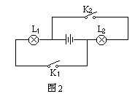
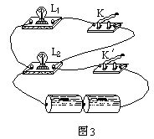

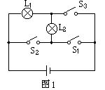
10．电源“短路”是指______，短路造成的危害是______。 11．如图3所示电路，两灯是______联的，当K′闭合，K断开时，灯L₁______，灯L₂______。（填“不发光”或“发光”）
11．在图1所示的电路中，当开关S₂、S₃闭合，S₁断开时，灯L₁、L₂是______联，当S₂、S₃断开，S₁闭合时，L₁、L₂是______联。当S₂断开，S₁、S₃闭合时，灯______亮，当S₁、S₂闭合时，会发生______ 12、5安=______毫安=______微安；35毫安=______微安=________安
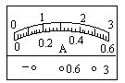
13、使用电流表测量电路中电流时，必须把它______联在电路中，接线前要选择适当的______，接线时必须注意使电流从______接线柱流入电流表，测量前要校正指针零点，使它对准______刻线，读数前要弄清每一大格和每小格所表示的______值。 14、一个电流表有0～0.6安，0～3安两个量程，把这个电流表的“-”和“0.6”两个接线柱按要求接入电路，从0～3安的刻度上看到指针在2.1安，从而可知电路中的电流是______安。15、学校实验室常用的电流表有______个接线柱，有______个量程，当使用“+”“3”两个接线柱时，电流表的量程为______，它的刻度每一大格表示______，每一小格表示______，若使用“+”和“0.6”两个接线柱时，电流表的量程为______，它的刻度每一大格表示______，每一小格表示______。 16、被测电路的电流强度为1.5安，用图所示的电流表去测量，应接______和______两个接线柱，在图中表示出来，并在图中画出指针的位置。

二、选择题： 1、下列说法中哪一种是错误的（ ） A．干电池的正极是碳棒，负极是外面的锌筒 B．蓄电池对外供电时，电池内部把化学能转化为电能 C．电路中有电源就能形成电流 D．闭合电路中要有持续电流，必须有电源
2．如下图所示，L₁与L₂属于串联的是 （ ）
L₁
L₂
L₁
L₂
L₂
L₁
L₂
L₁

A B C D
3．某个同学自己装了一个门铃，接上一对新电池后，发现电池迅速发热，烫手，这是因为（ ）
A．门铃响了； B．电路形成通路，门铃没响
C．电路出现短路； D．电路出现开路。
4．在上题中，过了几分钟，一位同学检查电池是否有问题，取下那对电池，装入手电筒，一按开关（ ）
A．电筒射出很强的光，但一会儿熄灭了 B．电筒射出明亮的光来
C．电筒基本不发出光 D．无法确定
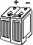
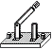

5．按如右图连接好电路闭合闭合开关后，发现L₃不亮，
S
1
2
3
4
5
6
L₁
L₂
L₃
L₁，L₂都能发光，则可能出现的故障是（ ）
A．L₃灯座短路
B．导线4断路
C．导线5断路
D．L₃的灯丝断路
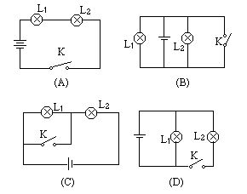
6、教室中一个拉线开关控制着三盏日光灯，那么这三盏日光灯 [ ]
A．一定是并联的； B．一定是串联的；
C．有可能并联，也有可能串联；
D．有的串联，有的并联。
7．如图所示的四个电路图，当开关K闭合时，小灯泡L₁和L₂都发光的是 [ ]
8．在如图中，正确的电路是 [ ]
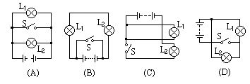
A．（A） B．（B）
C．（C） D．（D）

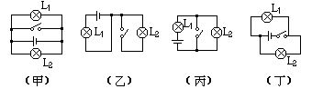
9．在图4中，闭合开关两个灯都能发光的是图[ ]
A．甲 B．乙
C．丙 D．丁
10．有0～0.6安和0～3安两个量程的电流表，实验中需用0～0.6安这一量程，但这量一程的刻度值不够清楚，某一次测量中，从0～3安量程的刻度盘上发现指针正好指在2.3安的刻度线上，测得实际电流大小为 [ ]
A．0.43安 B．0.7安 C．2.3安 D．0.46安
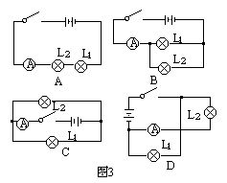
11．家用的普通照明灯，正常发光时，通过灯丝的电流强度约为 [ ]
A．200μA B．200mA C．0.02A D．2A
12．在图3所示电路中，能用电流表测出L₁中的电流强度的图是 [ ]
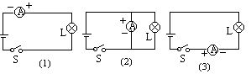
13．要用电流表测量通过灯L的电流，F图所示的各个电路图中，正确是 [ ]
A．图(1) B．图(2)
C．图(3) D．均不正确

三、实验与作图题：
1．用铅笔画线将下图中的元件连成电路，要求一个开关控制一盏灯，并在右边画出电路图

2．有三盏灯，一个电源，一个开关及一些导线，请按下列要求分别画出电路图。
（1）开关闭合，当L₁灯丝烧断时，L₂和L₃不受影响；
（2）开关闭合，当L₂灯丝断了，L₁不亮，而L₃不受影响

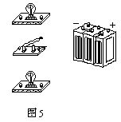
3．图5中要使两灯并联，电键同时控制两灯，限用五根导线。

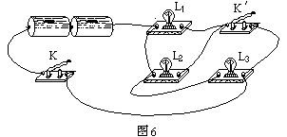
4．根据图6的实物连接情况画出相应的电路图来。

5．现有一盏电灯，一个电铃，两个开关，电池组一个，导线若干。要求：电灯与电铃并联，开关S₁控制电灯，S₂作总开关，画出它的电路图。

